Обнаружитель взрывчатых веществ
и опасных химических агентов

КЕРБЕР-Т
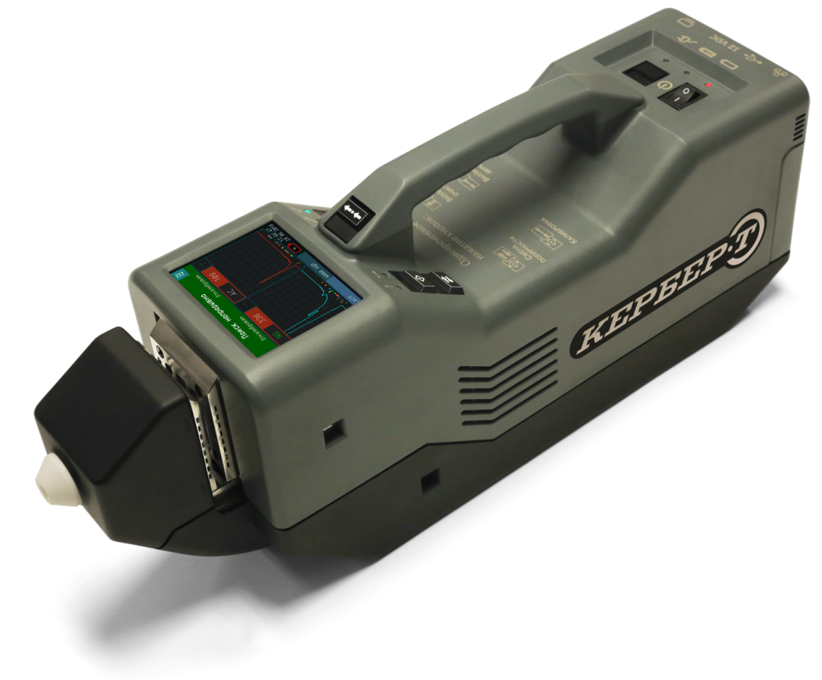
Сертифицированное техническое средство обеспечения транспортной безопасности
(Сертификат ТС ОТБ №4 от 12.02.2018)

Ионно-дрейфовый детектор КЕРБЕР-Т предназначен для обнаружения следовых количеств взрывчатых веществ, наркотиков, аварийно химически опасных и боевых отравляющих веществ в воздухе контролируемых объектов, на поверхности различных предметов, на кожных покровах и одежде людей.
Область применения детектора:
- досмотр грузов, транспортных средств, физических лиц, ручной клади и багажа на объектах транспортной инфраструктуры, в местах массового скопления людей, при таможенном и пограничном контроле;
- обследование территорий и объектов службами экологического контроля;
- досмотр подозреваемых лиц органами правопорядка;
- обследование почтовых отправлений
и т. п.

Преимущества

- Одновременное детектирование положительных
и отрицательных ионов
- Быстрое переключение между
режимами анализа паров и следов
- Нерадиоактивный источник
ионизации
- Не требует дорогостоящих
расходных материалов
- Широкий спектр детектируемых
веществ
- Эффективная система
самоочистки

Технические характеристики
Аналитический принцип детектирования | Биполярная спектрометрия ионной подвижности
Способ ионизации | Импульсный коронный разряд  (без радиоактивного источника)
Габаритные размеры детектора, мм | 110×170×410
Масса, кг | 3,7
Обнаруживаемые взрывчатые вещества | Бризантные и инициирующие;  промышленные и самодельные.  В т.ч.: ТНТ, гексоген, ТЭН, ДНТ, нитроглицерин, ЭГДН,  октоген, тетрил, тринитрофенол, аммиачная селитра/АСДТ, динитронафталин, триперекись ацетона, ГМТД, а также  смесевые ВВ на их основе (пластиды, динамиты, пороха и пр.)
Обнаруживаемые наркотические средства  и психотропные вещества | Каннабиоиды (гашиш/марихуана), опиаты (морфин, героин, кодеин, фентанил и др.), амфетамины (амфетамин,  метамфетамин, МДМА и др.), кокаин и др.
Обнаруживаемые опасные химические агенты | Аварийно химически опасные вещества: Сероводород,  хлористый водород (соляная кислота), фтористый водород  (плавиковая кислота), сернистый газ (сернистый ангидрид), хлор, аммиак, азотная кислота.  Боевые отравляющие вещества: Зарин, зоман, Ви-Экс (VX), горчичный газ (иприт), фосген/дифосген, синильная  (цианистоводородная) кислота/цианиды.
Диапазон детектирования малолетучих органических веществ по 2,4,6-тринитротолуолу (ТНТ), г, | от 1,0·10⁻¹¹ до 2,0·10⁻⁷
Предел обнаружения малолетучих органических веществ по 2,4,6-тринитротолуолу (ТНТ),
- по твердым частицам, г, не менее | 1,0·10⁻¹¹
- по парам, г/см³, не менее | 1,0·10⁻¹⁴
Время установления рабочего режима, мин, не более | 15
Время обнаружения и идентификации для всех  обнаруживаемых веществ, сек, не более | 5
Время переключения между режимами  детектирования паров и частиц, сек, не более | 1
Переключение между режимами детектирования  паров и частиц | Без присоединения  дополнительных приспособлений
Время смены типа анализируемых ионов (отрицательных или положительных):
- в однополярном режиме, сек, не более | 10
- в биполярном режиме (автоматическая циклическая смена полярности), сек, не более | 0,2
Вероятность ложного срабатывания, %, не более | 1
Время непрерывной автономной работы со штатным блоком аккумуляторных батарей, час, не менее | 4
Время очистки детектора при нормальных условиях эксплуатации, мин, не более | 3
Компьютерные интерфейсы связи | Ethernet, USB (×2), Wi-Fi (опционально)

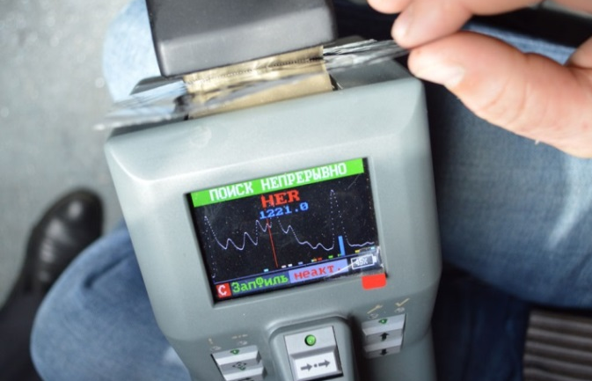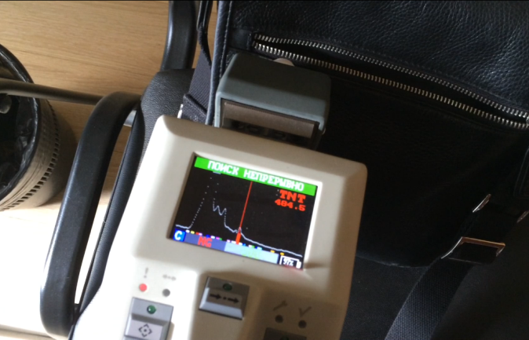
Анализ паров — обнаружение ТНТ

Анализ частиц на пробоотборной салфетке —
обнаружение следов героина

Принцип работы
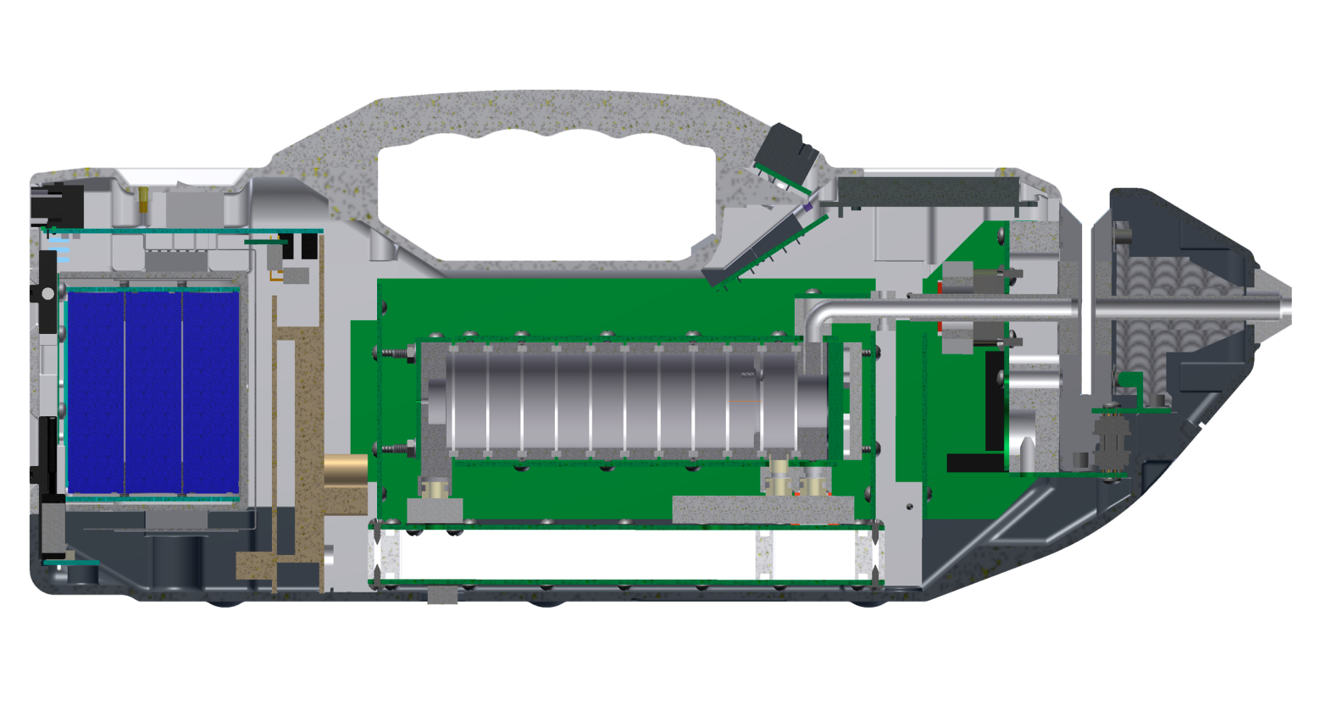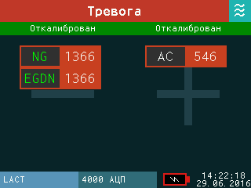
1. Отбор пробы
Прямой отбор воздуха или испарение частиц
с алюминиевой салфетки в нагревателе

2.Ионизация пробы
Образование ионов в нерадиоактивном
ионном источнике
на основе импульсного коронного разряда

3.Разделение пробы
Дрейф ионов в постоянном электрическом поле
с разной скоростью в зависимости от их размера
и массы

4.Идентификация компонентов пробы
Построение спектра ионной подвижности
(зависимости ионного тока от времени дрейфа),
регистрация пиков с подвижностью,
соответствующей целевым веществам

5.Отображение результата
Формирование сигнала тревоги
и вывод на дисплей информации
о типе обнаруженного вещества
(веществ)

1
2
3
4
5
12
полных циклов
измерения в секунду

Основные заказчики

- Федеральная таможенная служба
России
- Спортивные объекты
Олимпиады Сочи-2014,
Чемпионата мира по футболу 2018
- Московский метрополитен
- Государственные корпорации
«РЖД», «Росатом», «Русгидро»
- Аэропорты, морские и речные порты
- Криминалистические лаборатории ФСБ России и МВД России
- Подразделения войск
РХБЗ Министерства обороны России
- Силовые структуры
и криминалистические лаборатории Китая, Индии, Индонезии, Израиля, Киргизии, Узбекистана и других стран

Более
2500
детекторов поставлено
с 2011 года

Комплект поставки

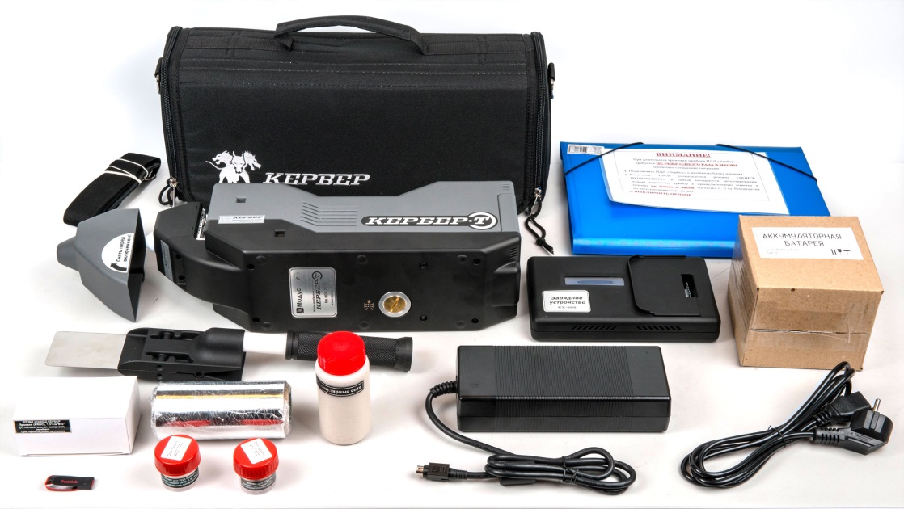
Комплект
документации
Сумка-чехол
Ремень
для сумки-чехла
Защитный
колпак
Досмотровый щуп
(опционально)
Контрольно-калибровочный образец (КО №3)
Флеш-накопитель
Контрольный образец «NG» (КО№1)
Контрольный образец «AC» (КО№2)
Пробоотборные
салфетки
(алюминиевая фольга)
Внешнее
зарядное
устройство
Дополнительный аккумулятор
Гранулы
фильтра-осушителя
Шнур питания
Блок питания
ИДД КЕРБЕР-Т

